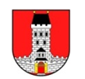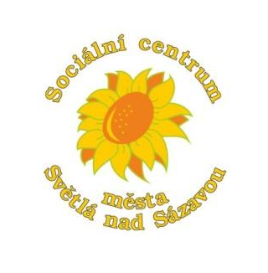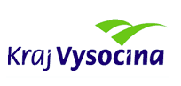
Sociální centrum města Světlá nad Sázavou, příspěvková organizace zřízená městem Světlá nad Sázavou, IČ 70844763, ID datové schránky: iuc964b
Na Bradle 1113, 582 91 Světlá nad Sázavou, www.scsvetla.cz,
Tento dokument je k dispozici v elektronické podobě na internetových stránkách Sociálního centra města Světlá nad Sázavou: http://www.scsvetla.cz/ počet stránek:

Výroční zpráva za rok 2021
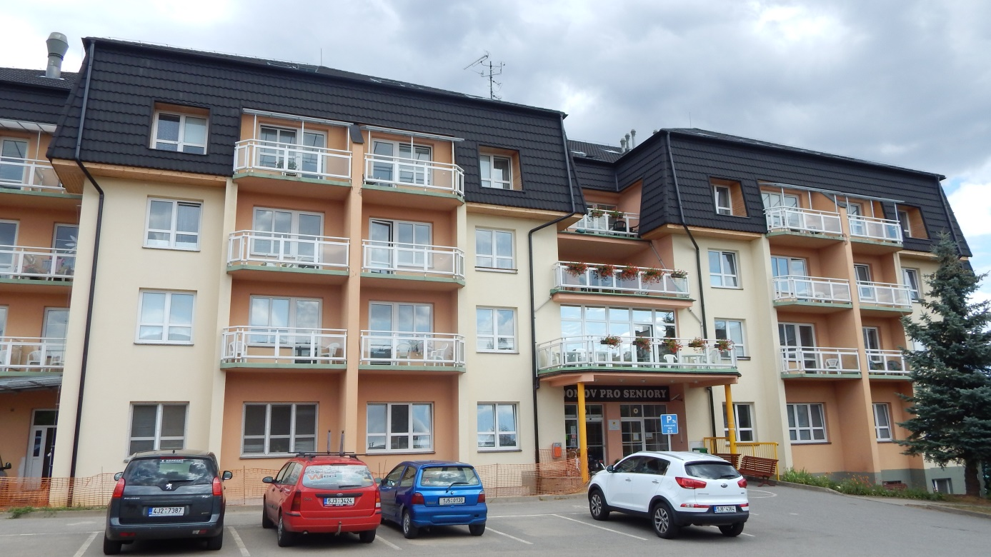

- Úvod
- Základní údaje
- Charakteristika činnosti (poskytované služby)
- Hospodaření organizace
- Kontroly
- Ostatní
- Vzdělávání zaměstnanců
- Aktivity pro klienty
- Závěr a slovo ředitelky – hodnocení
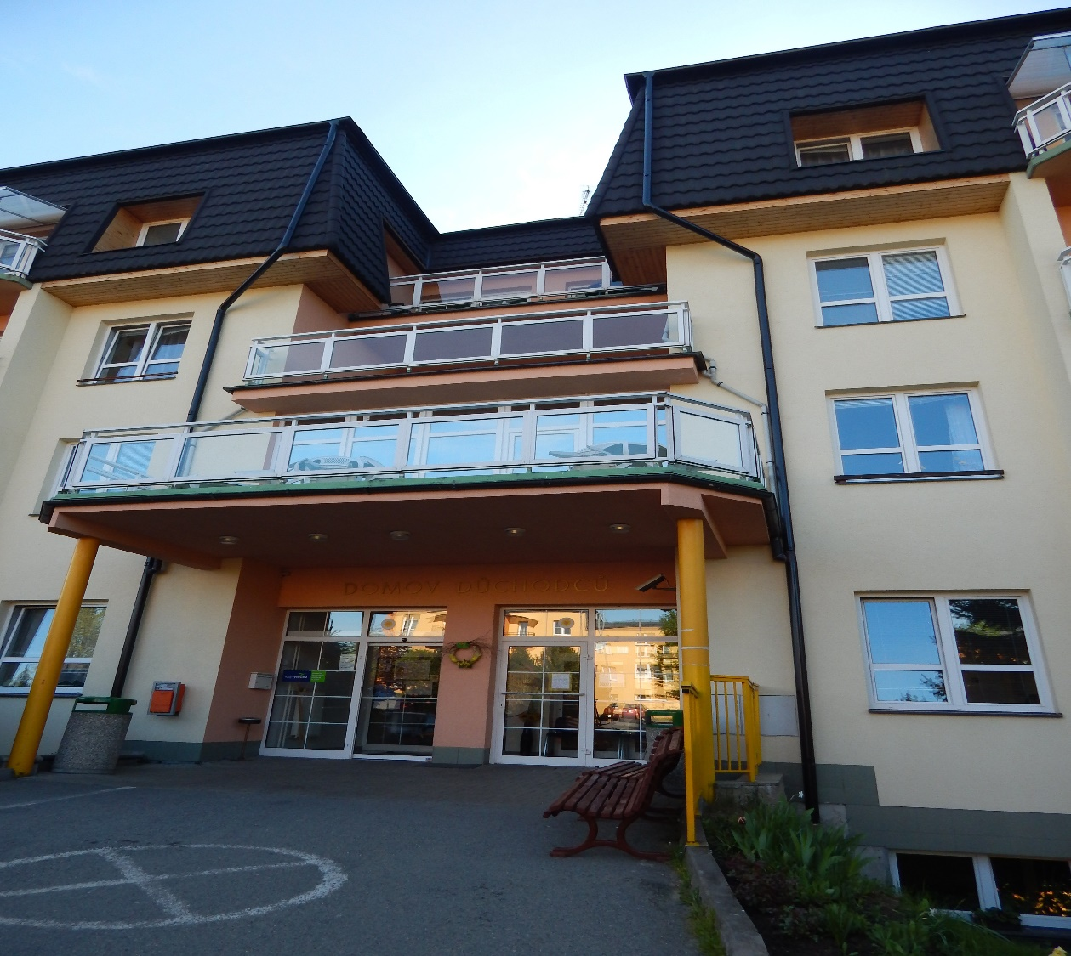

- Úvod

Sociální centrum města Světlá nad Sázavou je příspěvkovou organizací podle zákona č. 250/2006 Sb., jejímž zřizovatelem je Město Světlá nad Sázavou.
Organizace vznikla rozhodnutím Zastupitelstva města Světlá nad Sázavou číslo 080/2003 ze dne17. 9. 2003.
Statutárním zástupcem je ředitel, kterého jmenuje a odvolává Rada města Světlá nad Sázavou.

Sociální centrum města Světlá nad Sázavou, příspěvková organizace, poskytuje:
- prostřednictvím Domova pro seniory sociální a ošetřovatelskou péči osobám, které zejména z důvodu věku a zdravotního stavu nemohou setrvat ve svém přirozeném prostředí a potřebují pomoc jiné osoby,
- prostřednictvím Pečovatelské služby přiměřenou míru pomoci občanům města Světlá nad Sázavou a Mikroregionu Světelsko tak, aby mohli co nejdéle setrvat ve svém domácím prostředí. Prostřednictvím svých služeb podporuje vztahy s jejich rodinnými příslušníky a přáteli a napomáhá tak v jejich sociálním začleňování,
- prostřednictvím Denního stacionáře péči osobám, které z důvodu věku, nemohou bez stálé pomoci jiné fyzické osoby žít ve svém přirozeném prostředí a zároveň jejich pečovatelům umožňuje nadále chodit do práce, či se věnovat jiným aktivitám.

2. Základní údaje

Zřizovatel: Město Světlá nad Sázavou, Náměstí Trčků z Lípy 18
Název organizace: Sociální centrum města Světlá nad Sázavou
Sídlo organizace: Na Bradle 1113, 582 91 Světlá nad Sázavou
IČO: 70844763
Statutární zástupce: ředitelka organizace Mgr. Kateřina Klementová, DiS.
Kontakt: tel.: +420 569 456 939, 604 858 925
e-mail: scsvetla@scsvetla.cz, klementova@scsvetla.cz

Vedoucí zaměstnanci
Ekonomka /zástupce ředitelky/ Bc. Markéta Kočí
Vrchní sestra, vedoucí přímé
péče Veronika Švancarová, DiS.
Vedoucí sociální pracovnice Bc. Lucie Coufalová, DiS.
Vedoucí Pečovatelské služby a
Denního stacionáře Denisa Plešerová

Organizační schéma

Ředitel

Úsek zdravotnický a přímé péče | Útvar sociální | Útvar provozně ekonomický | Pečovatelská  služba | Denní stacionář

Úsek přímé péče | Úsek  zdravotnický | Úsek stravovací | Úsek prádelna a úklid | Úsek údržba | Úsek ekonomický
3. Charakteristika činností

- Domov pro seniory
Domov pro seniory poskytuje svým klientům pobytové služby již od roku 2000.
Cílová skupina: senioři a lidé se zdravotním postižením ve věku od 44 let. Hlavním posláním Domova pro seniory je zajistit klientovi bydlení, stravování, úklid a praní prádla, aktivizační činnosti, sociálně poradenskou činnost a zdravotně ošetřovatelské služby, které zajistí klientovi důstojný život s podporou k samostatnosti a udržení soběstačnosti v co nejvyšší možné míře.
Základní činnosti a služby poskytované Domovem pro seniory jsou v souladu s § 43 Zákona č. 108/2006 Sb., o sociálních službách.
Klientům poskytujeme bydlení ve 44 dvoulůžkových a 27 jednolůžkových pokojích. V každém z nich je kompletní hygienické zařízení. K většině pokojů náleží balkon. Budova Domova je šestipodlažní, bezbariérová.
K dispozici mají klienti na každém patře klubovny, odpočinkové prostory s možností sledování televize, čajové kuchyňky. K Domovu patří zahrada s lavičkami a altánem, klienti mohou využít služby péče o vlasy a pedikérky přímo v Domově. Stravování klientů zajišťujeme prostřednictvím vlastní kuchyně s kapacitou 300 jídel. Celodenní strava odpovídá dietním požadavkům jednotlivých klientů a je podávána 5x denně.

Kapacitní údaje
Kapacita Domova pro seniory je 115 klientů a v průběhu roku 2021 byla využita z 88,28 %. Bylo přijato 51 nových klientů, 32 klientů ukončilo pobyt.
Věková struktura klientů Domova pro seniory k 31. 12. 2021:
44-65 let: 7 klientů
66-75 let: 11 klientů
76-85 let: 34 klientů
86-95 let: 53 klientů
nad 96 let: 4 klienti.
Z tohoto počtu je 27 mužů a 82 žen. Průměrný věk klientů byl 84,3 let. Nejstaršímu klientovi našeho Domova bylo v tomto roce 98 let.
Struktura podle výše stupně závislosti k 31. 12. 2021

I. stupeň: 13 klientů
II. stupeň: 24 klientů
III. stupeň: 38 klientů
IV. stupeň: 24 klientů

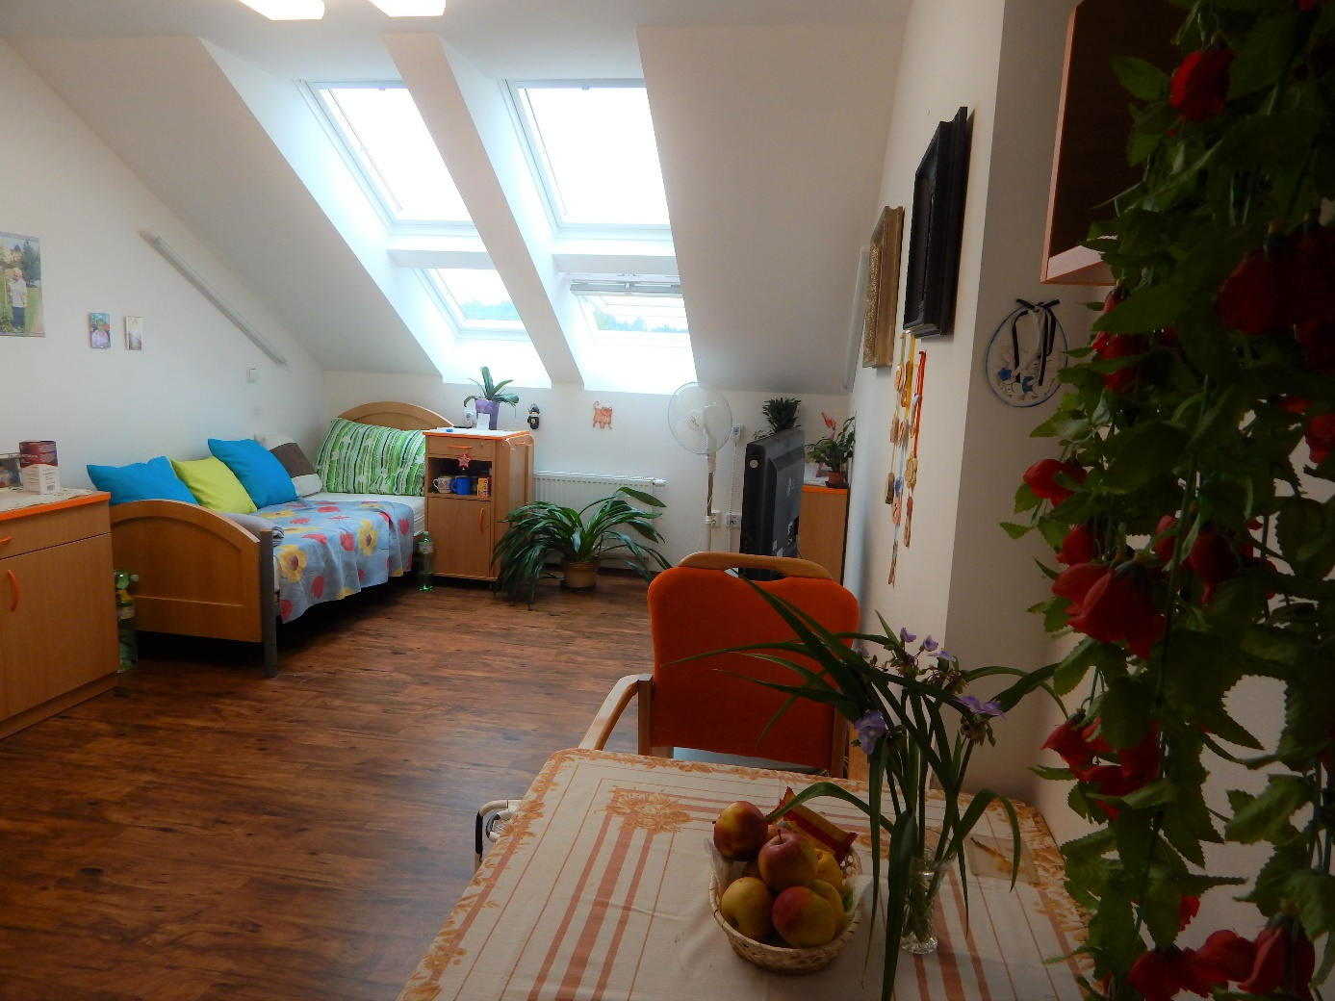

Počty zaměstnanců Domova pro seniory:
Počet zaměstnanců k 1. 1. 2021 byl 72, k 31. 12. 2020 73

Pracovní pozice | K 1. 1. 2021 | K 31.12.2021
Sociální pracovníci | 2 | 2
Přímá obslužná péče | 31 | 30
Základní výchovná nepedagogická činnost | 3 | 3
Všeobecná sestra | 10 | 12
Pracovníci - prádelna | 2 | 2
Pracovníci - stravování | 11 | 11
Pracovníci - údržba | 2 | 2
Pracovníci - úklid | 6 | 6
Vedoucí organizace | 1 | 1
Ostatní vedoucí pracovníci | 1 | 1
Účetní | 1 | 1
Ostatní administrativní pracovníci | 2 | 2
CELKEM: | 72 | 73

- Pečovatelská služba
Pečovatelskou službu provozuje město Světlá nad Sázavou od roku 1970. V roce 2004 se stala součástí Sociálního centra města Světlá nad Sázavou. Sídlo Pečovatelské služby je v přízemí Domu s byty zvláštního určení, tzv. DPS – U Rybníčků 1044, Světlá nad Sázavou.
Cílovou skupina: senioři a lidé se zdravotním postižením ve věku od 27 let.
Posláním Pečovatelské služby je poskytovat přiměřenou míru pomoci občanům města Světlá nad Sázavou a mikroregionu Světelsko tak, aby mohli co nejdéle setrvat ve svém domácím prostředí. Prostřednictvím svých služeb podporovat vztahy s jejich rodinnými příslušníky a přáteli a napomáhat tak v jejich sociálním začleňování.
Základní činnosti a služby poskytované prostřednictvím Pečovatelské služby jsou v souladu s § 40 Zákona č. 108/2006 Sb., o sociálních službách.
Rozsah poskytovaných základních úkonů pečovatelské služby:
- Pomoc při zvládání běžných úkonů péče o vlastní osobu
- Pomoc při osobní hygieně nebo poskytnutí podmínek pro osobní hygienu
- Poskytnutí stravy:
- Pomoc při zajištění chodu domácnosti:
- Zprostředkování kontaktu se společenským prostředím
Dále poskytujeme našim klientům i tyto fakultativní služby: dohled nad požitím léků, doprava uživatele vozidly PS, asistence při orientačním měření TK, pulsu, mytí společných prostor v obytných domech, odklízení sněhu, drobné údržbářské práce, jídelní lístek, administrativní úkony
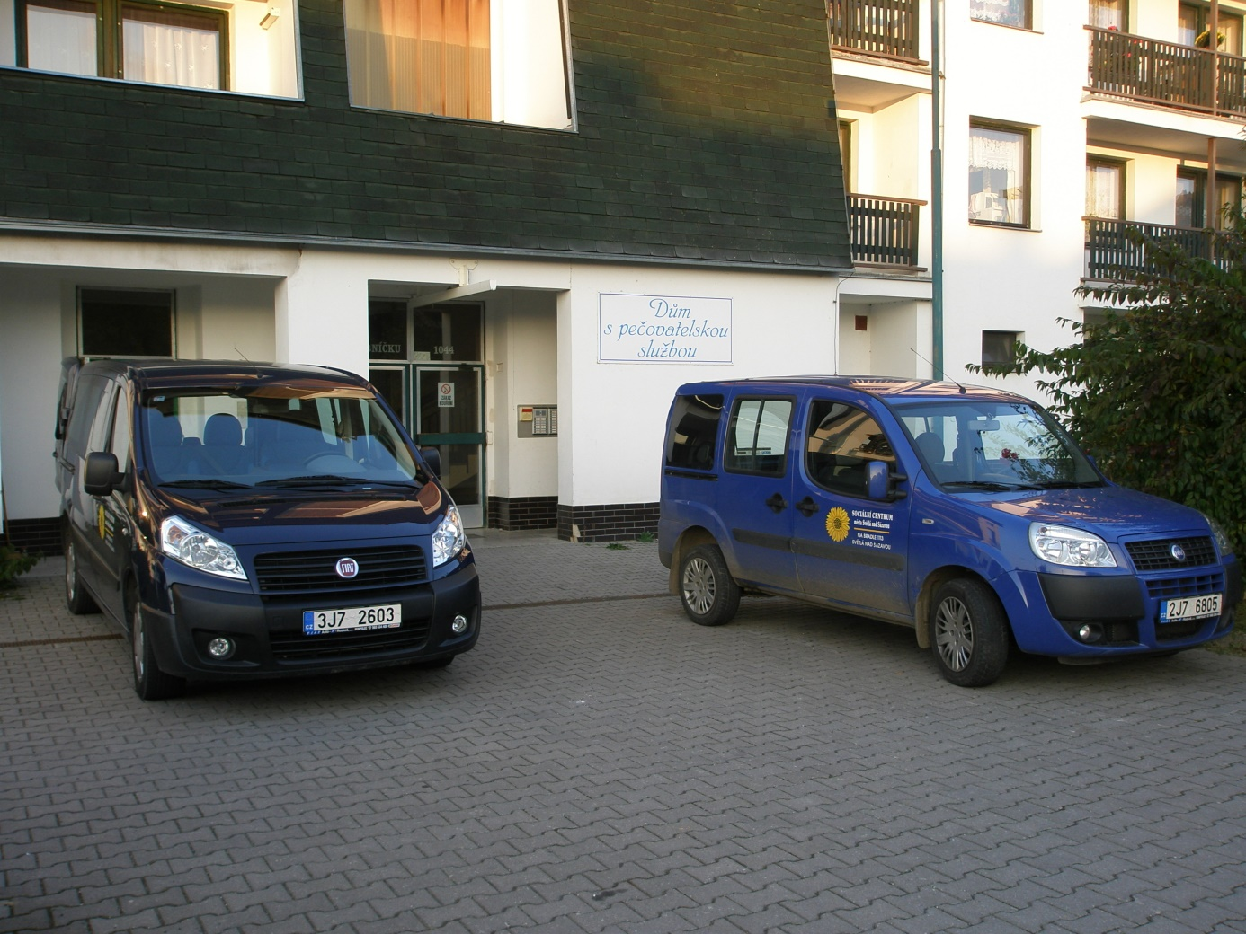
Kapacitní údaje
Kapacita pečovatelské služby je 160 klientů v terénní službě a 60 klientů v ambulantní službě. V roce 2021 bylo uzavřeno 23 smluv s novými klienty, 41 klientů smlouvu ukončilo.
V průběhu roku 2021 jsme poskytli naše služby 129 klientům
Počty zaměstnanců Pečovatelské služby:

Pracovní pozice | K 1. 1. 2021 | K 31.12.2021
Sociální pracovníci | 1 | 1
Pečovatel | 10 | 9
Pracovníci-údržba | 0,5 | 0,5
Pracovníci - úklid | 0,5 | 0,5
CELKEM: | 12 | 11

- Denní stacionář
Denní stacionář je ambulantní služba, která zahájila svůj provoz v květnu roku 2015. Sídlo pečovatelské služby je v přízemí domu s pečovatelskou službou –
U Rybníčků 1044, Světlá nad Sázavou.
Cílová skupina: senioři.
Posláním denního stacionáře je poskytnout seniorům ze Světlé nad Sázavou a přidružených obcí denní pobyt v době, kdy nemohou nebo nechtějí zůstávat sami doma. Naše zařízení chce umožnit těmto občanům žít co nejdéle běžným a důstojným životem ve svém domácím prostředí. Rodinným příslušníkům nabízíme pomoc formou celodenního dohledu nad jejich blízkými.
Základní činnosti a služby poskytované prostřednictvím Denního stacionáře jsou v souladu s § 46 Zákona č. 108/2006 Sb., o sociálních službách.
Rozsah poskytovaných základních úkonů Denního stacionáře:

- Pomoc při zvládání běžných úkonů péče o vlastní osobu
- Pomoc při osobní hygieně nebo poskytnutí podmínek pro osobní hygienu
- Poskytnutí stravy nebo pomoc při zajištění stravy
- Výchovné, vzdělávací a aktivizační činnosti
- Zprostředkování kontaktu se společenským prostředím
- Sociálně terapeutické činnosti
- Pomoc při uplatňování práv, oprávněných zájmů a při obstarávání osobních záležitostí
Dále poskytujeme našim klientům i tyto fakultativní služby: doprava uživatele do/z Denního stacionáře ve městě i mimo město, vč. základní přípravy uživatele na cestu, dohled nad požitím léků (asistence), zapůjčení přístroje na měření TK, pulsu, kopírování

Kapacitní údaje
Okamžitá kapacita Denního stacionáře je 10 klientů. V roce 2021 bylo uzavřeno celkem 5 smluv s novými klienty, 8 klientů službu ukončilo. V průběhu roku 2021 jsme poskytli naše služby 20 klientům.

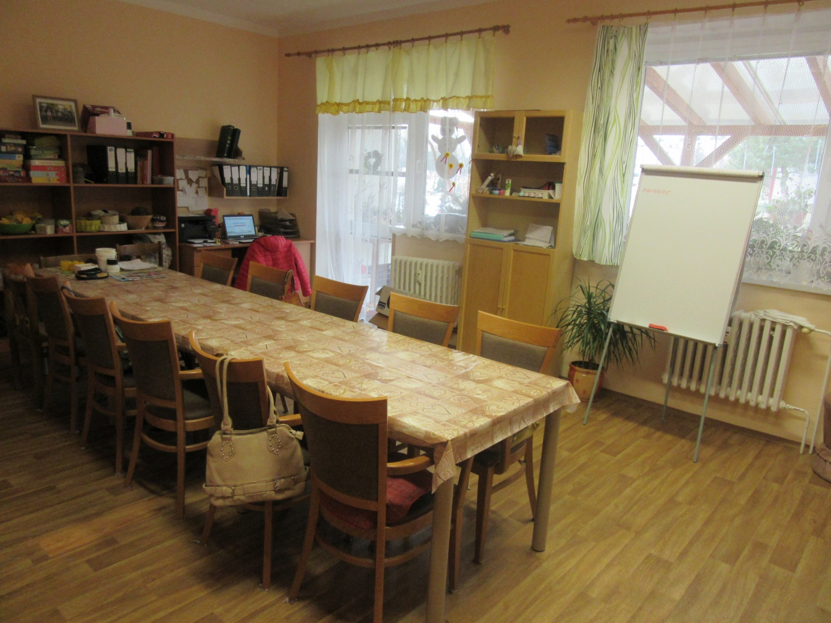

Počty zaměstnanců Denního stacionáře
Počet zaměstnanců k 1. 1. 2021: 4, stejně jako k 31. 12.2021
Pracovní pozice | K 1. 1. 2020 | K 31.12.2020
Sociální pracovníci | 1 | 1
Přímá obslužná péče | 3 | 3
CELKEM: | 4 | 4

4. Hospodaření organizace
V roce 2021 jsme hospodařili s těmito zdroji:

Domov pro seniory:
Zdroj | Kč | %
Kraj Vysočina | 1 211 000,00 | 2,27
MPSV | 20 951 305,00 | 39,32
Příspěvek zřizovatele | 4 434 396,00 | 8,32
Úřad práce | 0 | 0
Fondy zdrav. pojišťoven | 4 056 696,03 | 7,61
Čerpání darů | 83 373,42 | 0,16
Příjmy od klientů | 22 547 577,00 | 42,32
Ostatní zdroje | 1 200,00 | 0
Celkem | 53 285 547,45 | 100

Pečovatelská služba:
Zdroj | Kč | %
Kraj Vysočina | 205 000,00 | 2,91
MPSV | 3 215 250,00 | 45,59
Příspěvek zřizovatele | 2 780 000,00 | 39,43
Příjmy od klientů | 850 857,00 | 12,07
Ostatní zdroje | 0
Celkem | 7 051 107,00 | 100%

Denní stacionář:
Zdroj | Kč | %
Kraj Vysočina | 109 000,00 | 4,80
MPSV | 1 314 549,00 | 57,93
Příspěvek zřizovatele | 570 000,00 | 25,12
Příjmy od klientů | 275 215,00 | 12,13
Čerpání darů | 420,00 | 0,02
Celkem | 2 269 184,00 | 100%

Náklady na jednotlivé služby v roce 2021 byly:

Domov pro seniory:
Nákladová položka | Kč | %
Spotřeba materiálu | 5 234 406,88 | 9,86
Spotřeba energie | 2 143 174,64 | 4,04
Opravy a udržování | 268 414,98 | 0,51
Cestovné | 1 602,00 | 0,00
Náklady na reprezentaci | 847,00 | 0,00
Služby | 833 091,35 | 1,57
Mzdové náklady | 31 703 239,00 | 59,72
Zákonné sociální pojištění | 10 464 139,00 | 19,71
Zákonné sociální náklady | 1 241 013,76 | 2,34
Daně | 6 600,00 | 0,01
Ostatní náklady z činnosti | 307 444,65 | 0,58
Odpisy dlouhodobého majetku | 187 140,00 | 0,35
Náklady z DDM | 694 621,68 | 1,31
Celkem | 53 085 734,94 | 100

Pečovatelská služba:
Nákladová položka | Kč | %
Spotřeba materiálu | 176 958,66 | 2,52
Spotřeba energie | 61 627,15 | 0,88
Opravy a udržování | 42 862,70 | 0,61
Cestovné | 0 | 0
Náklady na reprezentaci | 0 | 0
Služby | 137 665,73 | 1,96
Mzdové náklady | 4 713 100,00 | 67,24
Zákonné sociální pojištění | 1 557 027,00 | 22,22
Zákonné sociální náklady | 172 183,40 | 2,46
Daně | 11 975,00 | 0,17
Ostatní náklady z činnosti | 67 209,87 | 0,96
Odpisy dlouhodobého majetku | 28 776,00 | 0,41
Náklady z DDM | 39 570,03 | 0,57
Celkem | 7 008 955,54 | 100

Denní stacionář:
Nákladová položka | Kč | %
Spotřeba materiálu | 28 915,70 | 1,29
Spotřeba energie | 15 408,29 | 0,69
Opravy a udržování | 16 489,00 | 0,74
Služby | 45 010,14 | 2,01
Mzdové náklady | 1 532 454,00 | 68,38
Zákonné sociální pojištění | 512 494,00 | 22,87
Zákonné sociální náklady | 56 854,18 | 2,54
Daně | 3 000,00 | 0,13
Ostatní náklady z činnosti | 22 836,25 | 1,02
Odpisy dlouhodobého majetku | 0 | 0
Náklady z DDM | 7 545,53 | 0,33
Celkem | 2 241 007,09 | 100

Vývoj fondů

Rezervní fond
Stav fondu k 1. 1. 2021 byl 365.466,66 Kč. Tvorbu fondu činil příděl ze zlepšeného HV z předchozího roku ve výši 26.284,83 Kč a finanční dary ve výši 116.324,00 Kč. K dalšímu rozvoji organizace bylo použito 83.793,42 Kč. Konečný stav fondu k 31. 12. 2021 je 424.282,07 Kč.

Fond kulturních a sociálních potřeb
Počáteční stav fondu k 1. 1. 2021 byl 98.466,62 Kč. Tvorba fondu činila 747.793,56 Kč. Z fondu bylo čerpáno dle pravidel pro tvorbu a užití fondu
754.087,40 Kč. Konečný stav fondu k 31. 12. 2021 je 92.172,78 Kč.

Investiční fond
Počáteční stav fondu k 1. 1. 2021 byl 26.245,00 Kč. Příjmy z odpisů dlouhodobého hmotného majetku činily 215.916,00 Kč. Konečný stav fondu k
31. 12. 2021 je 242.161,00 Kč.

5. Kontroly

V roce 2021 byly v naší organizaci provedeny tyto externí kontroly:
- Veřejnosprávní kontrola hospodaření roku 2020 zřizovatele organizace
(26. 5. 2021) – protokol č. 2/2021 ze dne 15. 6.2021 – bez nedostatků
- Audit účetnictví roku 2020 se zaměřením na ověření čerpání dotace ze státního rozpočtu- Ing. Pavel Lelek (19. 7. 2021) – Vyjádření nezávislého auditora ze dne 20. 8. 2021 – bez nedostatků.
- Audit stravovacího provozu se zaměřením na provoz, hygienu a funkčnost HACCP – Petra Čejková (5. 10. 2021) - protokol ze dne 5. 10. 2021 – bez nedostatků.
Ve stanovených lhůtách probíhaly kontroly elektrických zařízení a spotřebičů, plynových kotlů, spalinových cest a komínů, požárních klapek, hasicích přístrojů, hydrantů, hromosvodu a tlakových nádob. Kontrolu elektrické zabezpečovací signalizace a elektrické požární signalizace zajišťuje firma Patrol Jihlava. Na dodržování bezpečnosti v oblasti ochrany zdraví včetně školení zaměstnanců dohlíží v naší organizaci firma BEPPO Havlíčkův Brod.

6. Ostatní

Vzdělávání zaměstnanců
Sociální centrum města Světlá nad Sázavou má vytvořený plán vzdělávání zaměstnanců v návaznosti na platnou legislativu. Snažíme se využívat aktuální nabídky týkající se vzdělávání a poskytnout našim zaměstnancům možnost výběru. K dispozici mají naši zaměstnanci také odborné časopisy týkající se naší služby. Všichni zaměstnanci splnili zákonem stanovené povinné vzdělávání.

Uskutečněné vzdělávací aktivity v roce 2021

Termín | Forma | Název
11.1. | Školicí akce | Roční zúčtování za rok 2020, daň z příjmů ze závislé činnosti 2021
29.4. | Školicí akce | Školení pro pokročilé uživatele programu ALFA MZDY AVENSIO
30.4. | Akreditovaný kurz | Kvalifikační kurs pro pracovníky v sociálních službách
18.5. | Akreditovaný kurz | Základy psychohygieny
21.5. | Akreditovaný kurz | Individuální plánování zaměřené na člověka
25.5. | Akreditovaný kurz | Vedení týmu v sociálních službách
28.5. | Školicí akce | Rizikové faktorry v sociální službě po pandemickém roce
1.6. | Akreditovaný kurz | Žena a pomáhající profese
2.6. | Akreditovaný kurz | Práce s emocemi v sociálních službách
3.6. | Akreditovaný kurz | Závěrečná evaluační konference (Projekt Žít doma)
3.6. | Akreditovaný kurz | Podpora změny a motivace u klientů
8.6. | Akreditovaný kurz | Péče o paměť - trénování paměti pro seniory v zařízeních sociálních služeb
8.6. | Akreditovaný kurz | Zvládání stresu a stresové situace v oblasti sociálních služeb
9.6. | Akreditovaný kurz | Úvod do problematiky duševního onemocnění
17.6. | Akreditovaný kurz | Syndrom vyhoření-jak mu předcházet a jak o sebe pečovat
24.6. | Školicí akce | Evidence a změny u zaměstnanců v CYGNUS2
9.9. | Školicí akce | Předpisy pro obsluhu a práci na elektrickém zařízení
13.9. | Akreditovaný kurz | Rizikové situace v péči o seniory
22.9. | Školicí akce | Právní předpisy pro vedoucí a kuchařky
24.10. | Akreditovaný kurz | Využití jazykových a deskových her při trénování paměti
20.11. | Akreditovaný kurz | Trénink paměti pro školáky a předškoláky
25.11. | Akreditovaný kurz | Pády seniorů a jejich prevence
29.11. | Akreditovaný kurz | Úvod do problematiky inkontinence
2.12. | Akreditovaný kurz | Pády seniorů a jejich prevence
21.12. | Ostatní vzdělávání | Roční zúčtování daně ze závislé činnosti za rok 2021

Aktivity pro klienty
Sociální centrum města Světlá nad Sázavou nabízí pro své klienty velké množství aktivit. Mezi aktivity, které probíhají v rámci celého týdne, patří např. ranní cvičení, ergoterapie, práce s hlínou, taneční terapie, trénink paměti, muzikoterapie aj.
Naši klienti se mohou také každý týden zúčastnit bohoslužby přímo v budově Domova pro seniory. Přijíždějí k nám divadelní soubory, hudební kapely, pořádáme Univerzitu slunečního věku, kavárničky a navštěvují nás pejsci v rámci canisterapie, pořádáme „bazar oblečení“. Jezdíme na výlety a naši klienti také rádi navštěvují i akce konané mimo naše zařízení. Všechny aktivity jsou pořádány pro klienty Domova pro seniory i Denního stacionáře.
Bohužel, pandemie nemoci Covid 19 ovlivnila i v roce 2021 aktivity pro naše klienty. V únoru došlo k uzavření Denního stacionáře a aktivity pro klienty Domova pro seniory byly omezeny na minimum.
Přesto se naši pracovníci snažili v průběhu celého roku v rámci možností o aktivizaci co největšího počtu klientů alespoň individuálně nebo ve skupinách s omezeným počtem klientů dle momentálních možností. V době zákazu návštěv jsme hojně zprostředkovávali telefonní hovory a videohovory klientů s rodinnými příslušníky.

Kulturní a společenské akce v roce 2021
Srpen: pečení jablečných závinů, zmrzlinové odpoledne
Září: povídání o světelské pouti, bramborový den, návštěva světelské poutě, pečení pouťových koláčů,
Říjen: přednáška o tradicích podzimu, pečení langošů, výlet do dýňového světa, dýňové odpoledne
Listopad: pečení vánočních perníčků
Prosinec: zdobení stromečků, pečení vánočního cukroví, pečení vánoček, štědrý den, silvestrovské posezení

7. Závěr a slovo ředitelky

Rok 2021 se ještě stále nesl v duchu Covidových opatření, a tak jsme se všichni, včetně našich klientů a zaměstnanců, museli naučit žít v rytmu různých omezení. Všichni jsme si pomalu zvykli na pravidelné testování, také na očkování a na restrikce, které se neustále měnily. V průběhu roku se nám ale podařilo ve spolupráci se zřizovatelem opravit alespoň střechu na Domově pro seniory a také na garážích Domova pro seniory. Do kuchyně byla pořízena nová multifunkční pánev. Ve středisku osobní hygieny na Pečovatelské službě jsme zrekonstruovali koupelnu. Domov pro seniory byl také připojen na nové vytápění.
Zájem o naše služby je stálý, čehož si velmi vážíme a jsme rádi, že se setkáváme s kladnými ohlasy od rodin i široké veřejnosti.
Velké dík patří především našemu dobře fungujícímu pracovnímu týmu, který svou náročnou práci zvládá za všech okolností na výbornou.

Ve Světlé nad Sázavou dne 28.3.2022

Mgr. Kateřina Klementová, DiS.

